2011.11.02.
Feladat 1.
Legyen ∑ = {a,b,c}.
Definiáljuk az L = { w ϵ ∑ *|w =ab{ab}*c } nyelvet. Bizonyítsuk be, hogy L rekurzív!
Megadunk egy olyan Turing gépet, amely ezt a nyelvet dönti el (felismeri és minden inputra megáll).

Feladat 2.
Legyen ∑ = {a,b}, és legyen adott a következő M =< {q0, q1, q2}; {a,b}; ; {q0, qi, qn} > Turing gép.
q0 | a | q0 | a | R
q0 | b | q1 | b | R
q1 | a | q2 | a | R
q2 | b | q_{i} | b | R

Minden más esetben q_{n}-be kerül az átmenet.
- Adja meg M számítási sorozatát az ababa szóra.
- Adja meg M számítási sorozatát az aabab szóra
- Milyen L nyelvet ismer fel M?
- Turing felismerhető-e a c) pont beli L nyelv?
- Eldönthető-e az L=L(M) nyelv?

Feladat 3.
Legyen ∑ = {0,1}. Egy w ϵ ∑ * szó palindroma, ha w = w⁻¹. (Indul a görög aludni, jaj).
- Definiáljuk az L = { w ϵ ∑ *|w hossza páros, és w = w⁻¹ } nyelvet. Bizonyítsuk be, hogy L rekurzív!
Megadunk egy olyan Turing gépet, amely ezt a nyelvet dönti el (felismeri és minden inputra megáll).

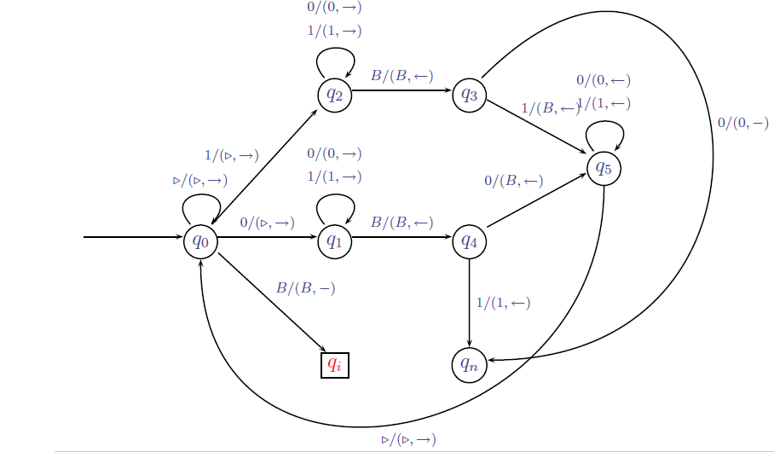

- Adjuk meg az 1001 szót felismerő konfiguráció sorozatot.
- Megáll-e az 1010 szóra –vezessük le!

HALMAZOK SZÁMOSSÁGA
Érdekes kérdés: Hány eleme van egy halmaznak? Például a {0,1,2,…} és a {0,5,10,15,…} halmaznak?
Válasz: definiálunk egy relatív, absztrakt halmaz számosság fogalmat (ekvivalencia reláción alapszik).
- FINITE
- TRANSZFINITE
- MEGSZÁMLÁLHATÓAN VÉGTELEN: N
- NEM-MEGSZÁMLÁLHATÓ: R (kontinuum számosság), P(M)

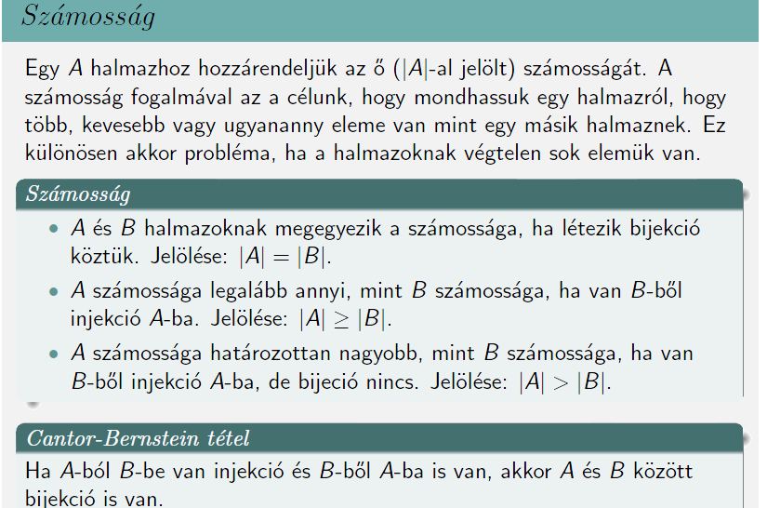

Feladat 5.
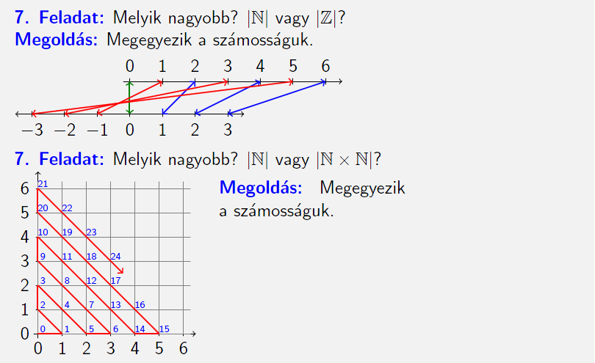

Feladat 6.
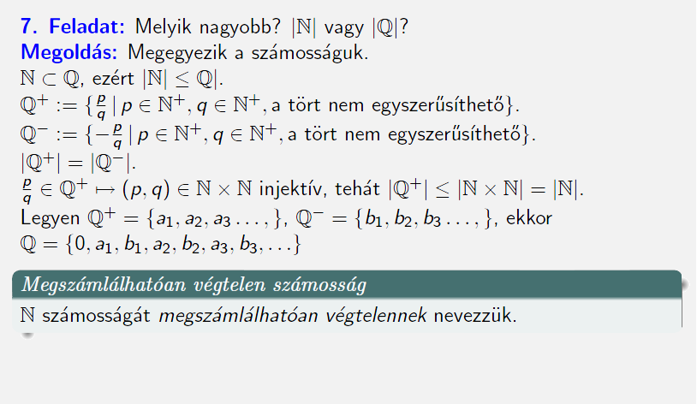
Feladat7.
Melyik több?
- |R|
- |(0,1)|

Feladat 8.
